Lunes
03
de Mayo

Cuarto de Primaria
Formación Cívica y Ética

¿A quién acudir para pedir justicia?

Aprendizaje esperado: Identifica las funciones de las autoridades e instituciones de su entidad en la aplicación y el respeto de las normas y leyes, así como la corresponsabilidad de los ciudadanos para el financiamiento de los servicios públicos mediante el pago de impuestos.

Énfasis: Identifica a las autoridades e instituciones encargadas de la aplicación de las normas y leyes, y de la procuración de justicia.

¿Qué vamos a aprender?

Identificarás a las autoridades e instituciones encargadas de la aplicación de las normas y leyes, las acciones injustas y a quién o como pedir justicia cuando lo necesites.

¿Qué hacemos?

Hace unos días se conmemoró el día internacional del trabajo. Esta es una conmemoración internacional, que es ejemplo de justicia para proteger los derechos de las y los trabajadores alrededor del mundo. ¿Sabías que en México nuestra Constitución tiene un artículo que protege a los derechos de las leyes y las y los trabajadores?

Ese artículo es el 123 en dicho artículo se definen los derechos de las y los trabajadores, para que conozcas más sobre el tema observa el siguiente video, inícialo en el minuto 17:44 y termínalo en el minuto 18:28

- Voces de la Constitución – Artículo 123 del trabajo.
https://youtu.be/7jrgnIHqWwk

¿Qué te pareció el Artículo 123? Cómo pudiste darte cuenta en el propone los derechos a los que tiene acceso todas y todos los trabajadores, y les permite tener una vida digna, así como los derechos de las y los niños que hemos visto en las clases anteriores, estos deben ser respetados.

En sesiones pasadas se ha hablado acerca de las acciones justas e injustas, como identificarlas, y cómo prevenirlas, pero en la vida cotidiana pueden surgir muchas situaciones en las que necesitarás ayuda para lograr la justicia.

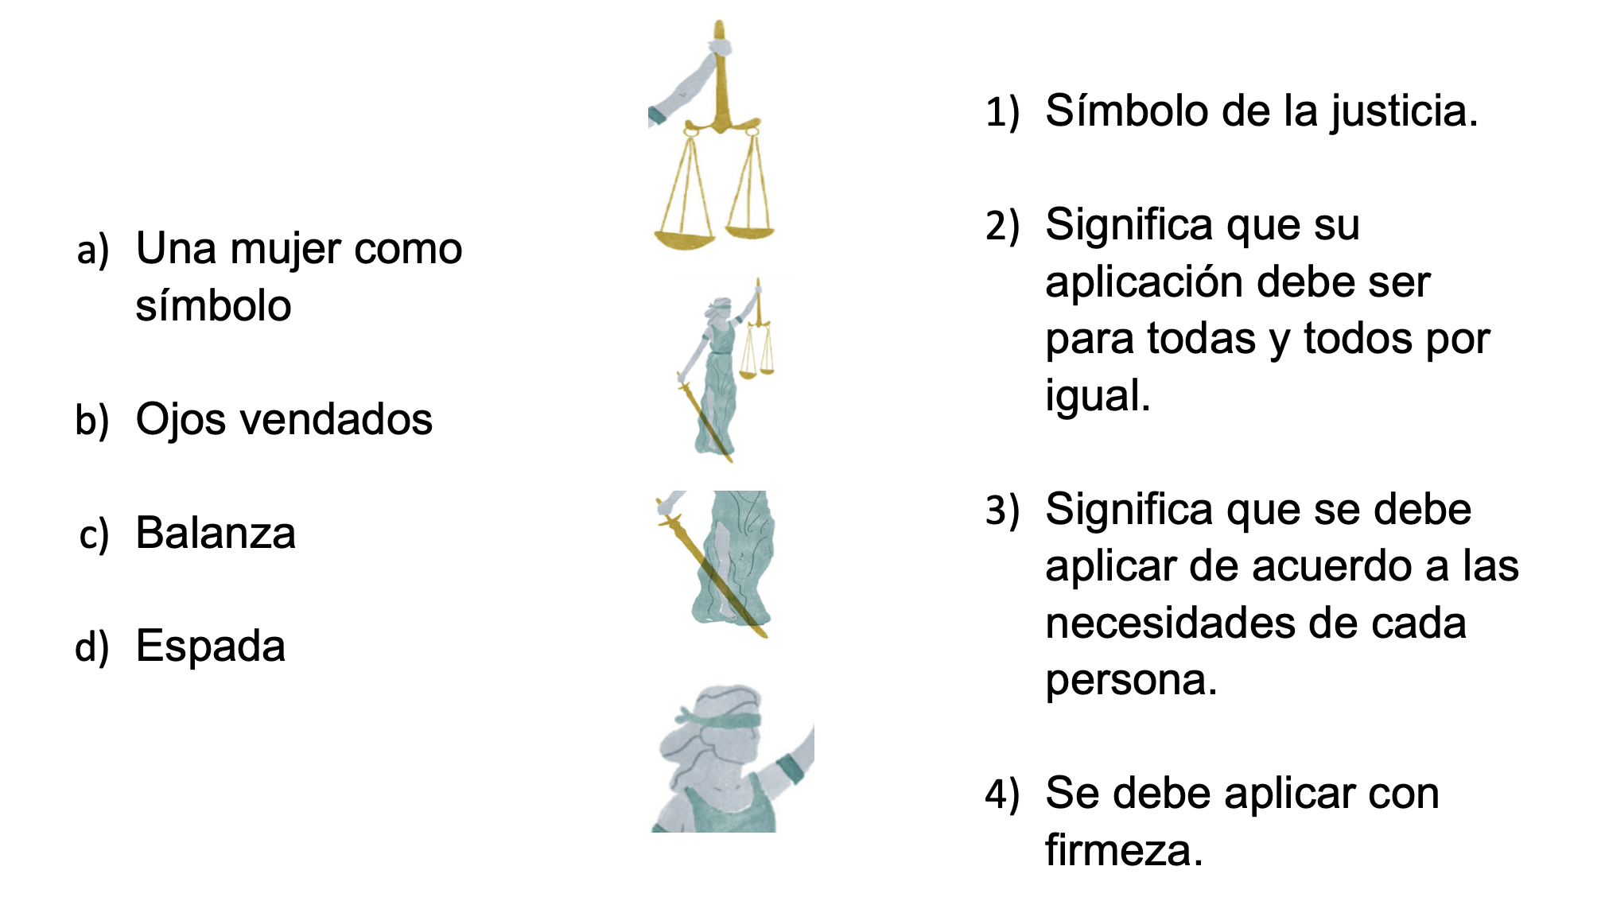

Primero vas a recordar algunos aspectos que trabajaste en la sesión pasada, lo harás jugando, ¿Te gustaría? Vas a jugar a tripas de gato, lo que tienes que hacer es relacionar cosas. Tienes dos columnas, revisa el significado de los elementos que conforman la imagen que simboliza la Justicia, por un lado, tienes los elementos y por otro, los significados.

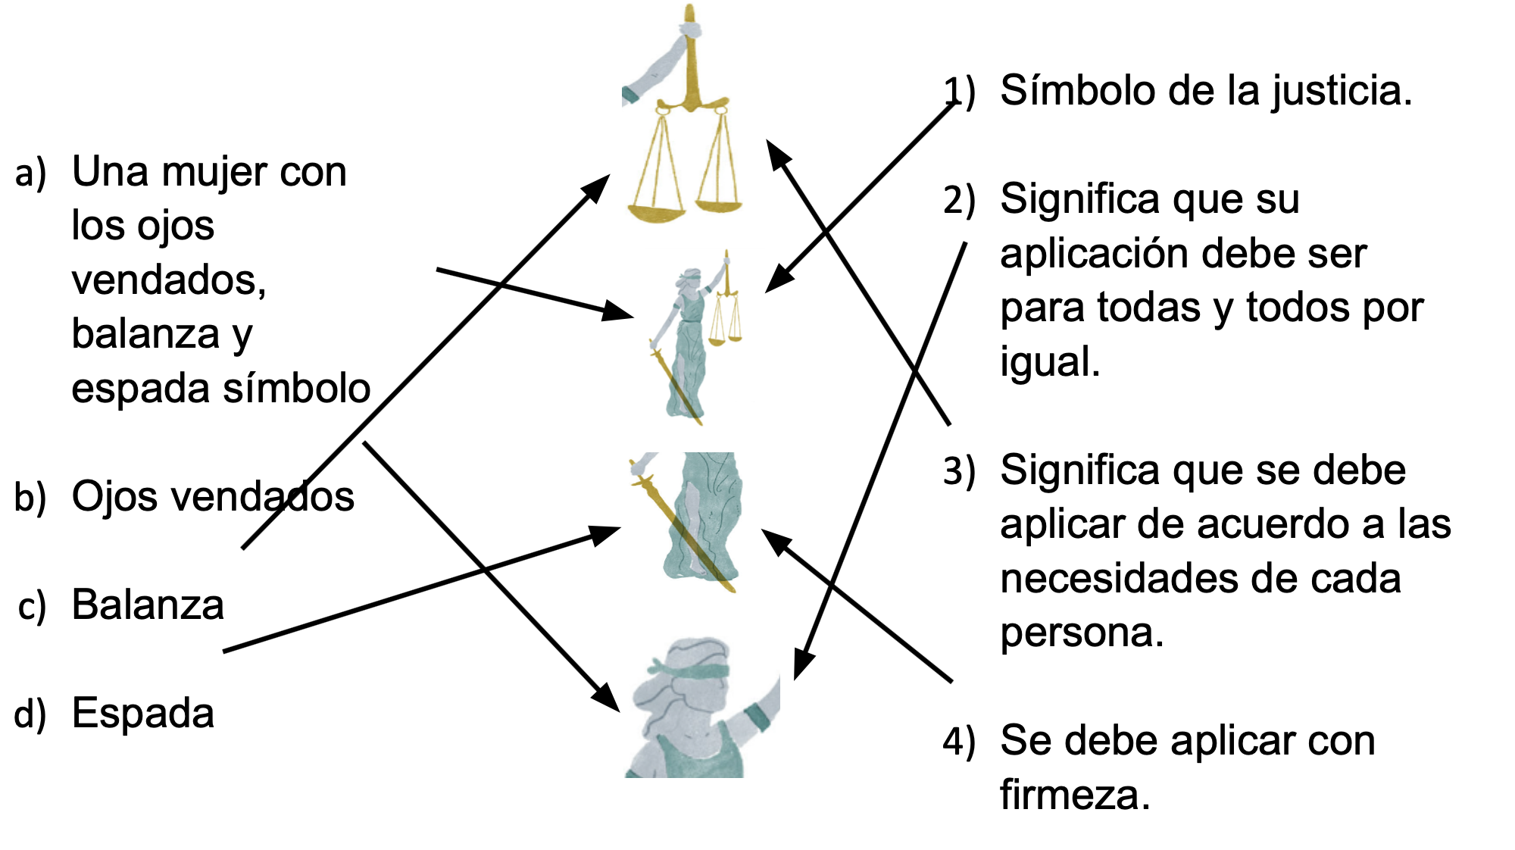

El inciso a) Dice: Una mujer como símbolo, se relaciona con la segunda imagen y a su vez se relaciona con el número 1 que dice: Símbolo de la justicia.

El inciso b) Dice: Ojos vendados, esta se relaciona con la última imagen y con el número 2, que dice: Significa que su aplicación debe ser para todas y todos por igual.

El inciso c) La balanza, que corresponde con la primera imagen, esta se relaciona con la con el número 3, porque significa que se debe aplicar de acuerdo a las necesidades de cada persona.

El último inciso se relaciona con la tercera imagen y corresponde al número 4 que dice: La justicia se debe aplicar con firmeza.

Has recordado lo que significa la imagen de la Justicia y sus características, pero ahora, lo que vas a hacer es identificar a las autoridades e instituciones encargadas de la aplicación de las normas y leyes, así como de la procuración de justicia.

Es un tema muy importante ya que a lo largo de las sesiones has identificado situaciones justas e injustas, y has visto la importancia de las leyes y su aplicación para todas y todos los que vivimos en México.

Observa y escucha con atención el siguiente video para que conozcas más al respecto.

- La justicia.
https://youtu.be/eBAawMv11zo

Es fundamental poder informar a las niñas y niños sobre el tema de la justicia y la manera de respetar su dignidad y sus derechos. Es importante que las niñas y los niños no se sientan solos, porque siempre habrá alguien que pueda ayudarlos.

Debes recordar que el derecho de las niñas y de los niños a ser respetados en su dignidad es muy importante. Las niñas y los niños tienen a sus padres, abuelos u otras personas que los cuidan, protegen y apoyan conforme a sus necesidades, también en algunas ocasiones, viven situaciones en las cuales requieren del apoyo de autoridades.

Durante esta sesión podrás conocer algunas situaciones y la forma en la que se resolvieron.

Cuando la situación es mayor que nosotras y nosotros ¿Qué es lo que podemos hacer? ¿Qué hacer o a quien acudir cuando la situación es complicada?

Lee el cuento de “Las ranas que pedían justicia” este cuento se encuentra en la página 107 de tu libro de Formación Cívica y Ética de cuarto grado.

Fuente: https://libros.conaliteg.gob.mx/20/P4FCA.htm?#page/107

Cómo pudiste darte cuenta hay un conflicto entre las dos ranas, y al no ser capaces de solucionarlo por medio del diálogo necesitan intervención de alguien más. ¿Cuál es el conflicto entre Tiburcia y Jacinta?

El problema es que Jacinta sintió que Tiburcia le había robado su comida, porque ella ya había visto al mosquito y se disponía a comerlo, pero Tiburcia también lo había visto y fue más rápida.

A partir de ese momento inició un pleito muy fuerte, tan es así, que llegó la rana policía, la rana policía intentó ayudar a solucionar el conflicto, mediante el diálogo, pero al darse cuenta de que no podía, pensó en otra solución. La rana policía al no poder determinar quién tenía la razón, se acordó que en el charco vecino vivía una rana juez, así que pensó que era la persona adecuada para ayudar a solucionar este conflicto.

En este cuento puedes observar con claridad una situación conflictiva, un pleito muy fuerte entre las ranas ya que, tanto Tiburcia como Jacinta pensaban que tenían la razón. ¿Recuerdas cuáles eran los argumentos de cada una?

Jacinta estaba a punto de comerse a un mosquito, cuando Tiburcia, se lo comió. El argumento de Tiburcia es el mismo que el de Jacinta, ella miró el mosquito, se preparó para cazarlo y lo hizo, fue cuestión de segundos, y fue más rápida. Tiburcia en ningún momento pensó en quitarle la comida a Jacinta, simplemente estaban desde lugares diferentes, pensando hacer lo mismo.

Fue cuestión de rapidez, haber ganado la comida. Cualquiera pudo ganarla, y en este caso fue Tiburcia.

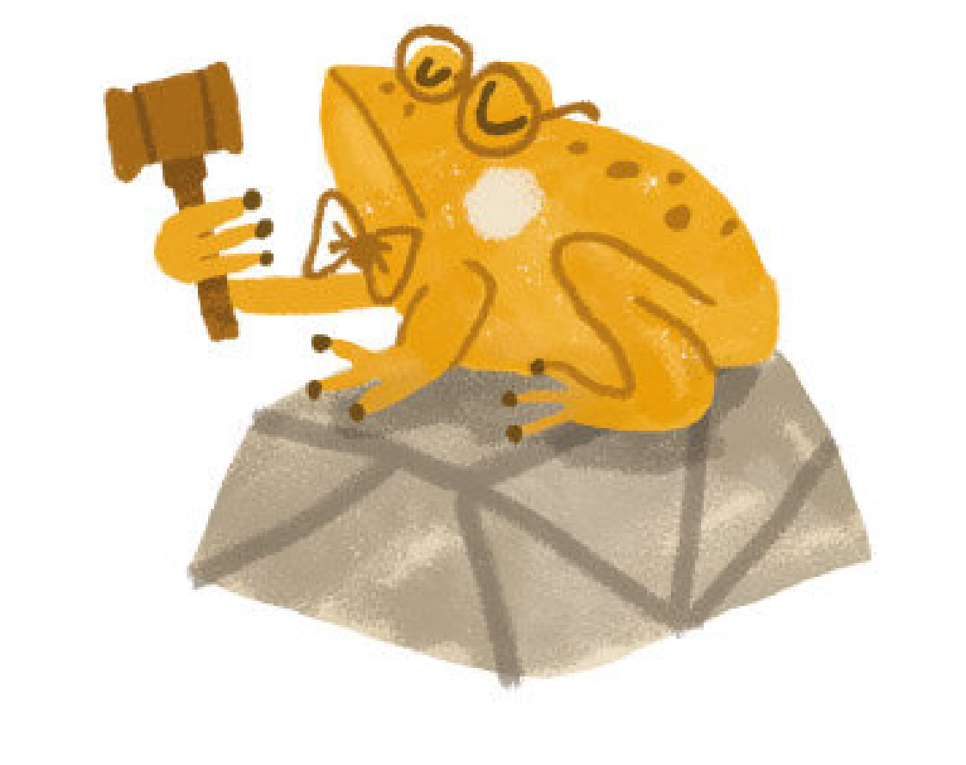
Fuente: https://libros.conaliteg.gob.mx/20/P4FCA.htm?#page/107

Ante tales argumentos la rana policía, no podía ayudarlas a determinar quién tenía la razón, entonces ¿Para qué serviría la participación de la rana juez? La rana juez les ayudaría a saber quién de las dos tiene la razón.

¿Qué debería considerar la rana juez para tomar una decisión? Exacto, los argumentos de las dos ranas.

¿Qué solución darías a esta situación para resolverla? Una posible solución podría ser que la rana juez después de escuchar los argumentos de las ranas, escuche a las otras ranas testigos de la situación, y analice las leyes de los animales, y la necesidad que sentía Jacinta.

Debe tener los elementos para tomar una decisión sobre cuál de las ranas tiene la razón.

Las jueces y los jueces deben ser personas muy especiales y dedicadas, porque cómo veías al principio, la justicia debe ser igual para todas y todos, debe atender las necesidades de todas las personas y también debe ser firme.

Fuente: https://libros.conaliteg.gob.mx/20/P4FCA.htm?#page/106

En tu libro de Formación Cívica y Ética en la página 106 hay información que te puede ayudar, dice así:

¿Cómo se procura la justicia?

La justicia garantiza el disfrute de otros derechos, como el derecho a la salud, a la educación y a la seguridad. Para ello, es necesario contar con instituciones y autoridades que vigilen el cumplimiento de las leyes. También se requiere que las personas estén dispuestas a respetar y exigir que se cumplan.

La procuración de justicia asegura que la ley se cumpla para el bien común, para el bienestar de todas y todos en la sociedad, y que se sancione a quien no la respeta.

En varias ocasiones se ha hablado del caso de Gaby, ¿Lo recuerdas? Gaby es una niña que vive en Kipatla y vive con su papá, Gaby tiene que salir a las calles a vender dulces, no está inscrita en la escuela, aunque lo anhela, además en ocasiones sufre el maltrato de parte de su papá.

El maestro de la escuela se da cuenta de la situación que vive Gaby, y la doctora que atiende el golpe que tiene en la cara, ellos la orientan para que levante un acta ante una autoridad.

Un acta es un documento en el cual la autoridad escribe las situaciones que vive Gaby, con el fin de protegerla, de esa manera las autoridades pueden realizar acciones.
En el siguiente video podrás descubrir cómo se encuentra Gaby. Inícialo en el minuto 8:32 y termínalo en el minuto 9:19

- Kipatla – Programa 7 Matías en el salto mortal.
https://www.youtube.com/watch?v=2dvCcwwWoUw

¿Qué piensas sobre el desenlace de la historia de Gaby? Gaby ya no anda vendiendo dulces en la calle, ahora vive con su tía y ella la cuida, la inscribió en la escuela, la protege y se ve muy feliz.

En el caso de Gaby, fue la autoridad quien:

La escucho.
Atendió a su necesidad.
Le brindó protección.
Busco a su tía.

Gracias a la participación de la autoridad en la impartición de justicia, hoy Gaby puede vivir respetada y protegida.

La participación de una autoridad en el caso de Gaby y de las ranitas, es muy oportuna para la convivencia pacífica y el bien común.

El bien común se refiere a aquellas situaciones que no sólo les interesan a los participantes del conflicto, sino que afectan a todas y todos los que están cerca de la situación.

En el caso de las ranas, el conflicto de Jacinta y Tiburcia dividió a las ranas en dos bandos, lo que significa que de un conflicto entre ellas dos, se convirtió en un conflicto de grupos y esto afectaba la convivencia de todas y todos.

En el caso de Gaby posiblemente era un asunto que sólo le importaba a la familia de Gaby, pero lo cierto es que la comunidad de Kipatla se veía afectada, porque se dieron cuenta de la situación de descuido de la niña. Incluso los niños y niñas sabían de la situación, entonces, les afectaba a todas y todos, pero también al momento en que se resolvió, toda la comunidad se sintió beneficiada.

Es por ello, que la autoridad debe garantizar la seguridad y estabilidad de un orden justo, para alcanzar el bienestar de todas y todos quienes integramos la sociedad.

¿Quiénes son las autoridades que te pueden auxiliar?

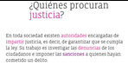
Fuente: https://libros.conaliteg.gob.mx/20/P4FCA.htm?#page/108

En tu libro de Formación Cívica y Ética en la página 108 te habla de “Quiénes procuran justicia” en toda sociedad existen autoridades encargadas de impartir justicia, es decir, de garantizar que se cumpla la ley. Su trabajo es investigar las denuncias de las y los ciudadanos e imponer las sanciones a quienes hayan cometido un delito.

La sanción es un castigo que una ley establece para quien no la cumpla.

Con respecto a las autoridades que son las encargadas de impartir justicia, vas a observar las siguientes imágenes.

Fuente: https://libros.conaliteg.gob.mx/20/P4FCA.htm?#page/108

Aquí puedes observar a un policía que va persiguiendo a una persona que va corriendo con una bolsa de dinero, lo sorprendieron robando y por eso lo persiguen.

En esta imagen, ¿Quién representa a la autoridad? La o el policía, recuerda que también hay mujeres policías.

Ahora observa la siguiente imagen.

Fuente: https://libros.conaliteg.gob.mx/20/P4FCA.htm?#page/108

La persona con el traje de color es una autoridad que se llama Ministerio Público y se encarga de recibir las denuncias e investiga los hechos que pueden ser delitos. El Ministerio público es el investigador de las situaciones que se le presentan, recaba testimonios, revisa los lugares, su función es muy importante en la investigación de una situación que puede ser o no un delito.

Ahora observa la tercera imagen.

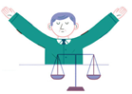
Fuente: https://libros.conaliteg.gob.mx/20/P4FCA.htm?#page/108

Aquí ves una vez más el símbolo de la balanza, es una jueza o un juez. Ella o él se encargan de valorar los hechos, determina quién tiene la razón y da una sentencia según la ley. Tienen una labor muy complicada pero importante ya que son personas que han estudiado durante muchos años.

Observa la última imagen.

Fuente: https://libros.conaliteg.gob.mx/20/P4FCA.htm?#page/108

Es una Magistrada, las y los magistrados son los encargados de revisar las sentencias de los jueces cuando hay un desacuerdo, con el fin de que ambas partes consideren que se ha aplicado la ley de forma justa. También se cuenta con la revisión de las sentencias, y son las magistradas o los magistrados las que lo hacen.

Las autoridades encargadas de la impartición de justicia son: Juezas y Jueces, Magistradas y Magistrados. Recuerda que todas las autoridades trabajan con el fin de que se garantice la justicia para todas y para todos.

Para asegurar que las leyes se cumplan con justicia para todas y todos, las autoridades deben realizar sus funciones con honestidad e imparcialidad, sin dar preferencia a unas personas sobre otras, porque de otra forma podrían beneficiar a alguna parte o no actuar de manera adecuada.

Antes de concluir con la sesión de hoy es importante que recuerdes que hay personas que trabajan día a día, con el fin de que haya justicia para todos los habitantes de nuestro país.

Es fundamental que esta información llegue a todas las personas que están viviendo situaciones de injusticia, violaciones a sus derechos o a los que son afectados por los delitos.

Conocer y reconocer la labor de las autoridades en la impartición de justicia, nos ayudará a promover la justicia en nuestro país.

¡Buen trabajo!

Gracias por tu esfuerzo.

Para saber más:
Lecturas

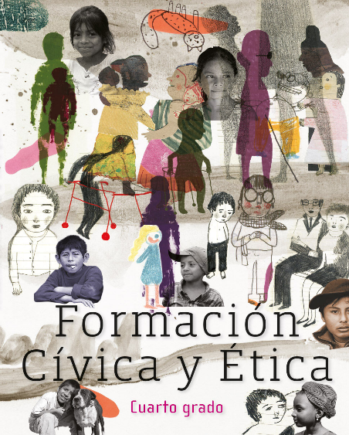
https://libros.conaliteg.gob.mx/20/P4FCA.htm

